 | Dirección de Vinculación  Solicitud de transporte para visitas | Referencia: DV  Fecha:

DIRECTOR(A) DE ADMINISTRACIÓN Y FINANZAS
PRESENTE.

Por medio del presente solicito transporte para visita solicitada a:
EMPRESA, EVENTO O SEDE:

DOMICILIO:

FECHA DE VISITA:

HR. DE SALIDA DE LA UT:

HORA DE VISITA:

TIEMPO APROX. DE LA VISITA:

CARRERA:

PROFESOR (A) RESPONSABLE:

No. DE ALUMNOS:

OBSERVACIONES:

Quedando a sus órdenes para cualquier aclaración.

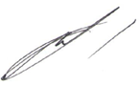
ATENTAMENTE
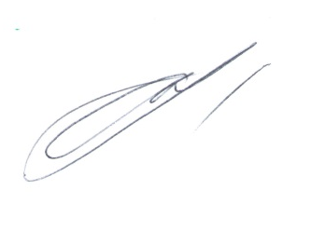

Director (a) de Vinculación

c.c.p. Archivo DV

